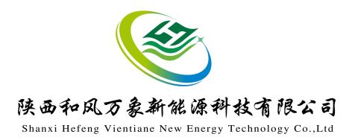
陕西和风万象新能源科技有限公司
2025年度招聘简章

简历投递

陆地简章

陕西和风万象新能源科技有限公司隶属于天风（无锡）新能源有限公司，是一家专业致力于环保科技技术研发、新能源技术服领域的企业。

公司积极与风电巨头企业接触，借鉴和依托电行业顶尖企业的培养模式和丰富的培养成功经验，我们将使员工在短期内经过有效的实用培训和训练，快速达到技术岗位要求，跨入高端人才行列。
现天风（无锡）新能源有限公司科研技术力量雄厚，维修装备精良，检测设备完善，工种配套齐全，拥有一大批从事风电设备维修、环保能源技术科研的专业骨干力量，公司参与项目在国内遍及华北、华东、华南、西南、东北、西北、新疆等区域；立足各类新能源项目，是一直能胜任各种维护项目的优秀团队，是新能源领域专业的金牌服务商。
公司自成立以来，以求实、创新、拼搏奉献为企业精神，将利益相关者价值最大化作为经营理念；在市场上赢得了良好的商业信誉。公司在努力做到企业自身健康发展的同时，为用户提供优质、高效的服务，力求为环保事业做出最大的贡献！

职位描述
- 风电运维工程师：
- 负责风力发电机组的日常巡检，定期维护，故障诊断与处理（消缺），确保设备稳定运行
- 数据记录与分析：填写并提交现场运行报表，维护日志及故障报告，记录设备运行数据，并能够对数据进行分析提出维护建议
- 安全与规程执行：严格执行风电场的安全规程和各项规章制度，排查现场安全隐患
- 项目与技改支持：参与风电场设备的技改，优化工作，以及前期的安装督导，调试和试运行等工作
（二）风电运检工程师：
1、负责风力发电机组的力矩效验、油脂加注、卫生清理、简易电气部件接线、更换等工作；
2、在上级带领下完成风机发电机技术改造、升级等工作；
3、按照岗位要求熟悉、熟练各项风机检修内容；
4、配合上级完成安全工器具使用学习、安全培训、技能培训等并保管好自己的安全工器具、安全劳保用品，防止损坏、丢失等；
5、完成上级下发的其它工作任务。
（三）风电技改工程师：
1、风机优化技改，电气接线，安装、调试、消缺、产品升级等相关工作
2、制定现场机组技术改造、技术升级方案并组织实施，对于现场各种安全隐患及时上报和跟进处理
3、根据客户要求，编写技术方案，为客户进行讲解，对机组进行软件程序升级，编写代码
4、负责风电现场机组的日常维护、故障处理等工作，保证机组安全、稳定的运行
5、负责维护过程中隐患的排查整改处理及相关资料记录和收集工作
6、严格执行公司下发的相关工艺和文件，并保证工作的完成质量
7、根据现场主管的安排落实日常工作
岗位要求：
（一）运维、运检、技改、电气
1、从事风机运行、检修相关经验优先考虑；
2、能接受长期驻外，能适应户外作业环境；
3、电气、电力、风电、机械、机电一体、自动化、计算机（本科）等工科类相关专业；
4、有高、低压电工证、登高证（上岗必备三证）优先考虑，无证公司可安排考取，考证费用自理；
5、身体健康、无恐高、无色盲、无癫痫、无高血压、无心脏病、无脊柱类疾病；
6、可接受实习生及应届毕业生
7、善于分析总结，责任心强，能够吃苦耐劳；良好的团队精神，服务意识;
8、能够熟练使用电脑，动手操作能力强，最好能看懂简单的电气原理图纸
9、具备良好的沟通协调能力，责任心和服务意识，可以和客户进行有效的沟通

【发展优势】
- 岗位优势：从风电行业的入门级岗位开始，通过对安全知识的学习、风力发电机组工作基本知识的学习，再到对电器原理的学习。简单易学，熟悉风机过程较快，只需持低压电工证和登高作业证便可轻松上岗。
- 薪资优势：以保底工资加补助为基础，绩效奖金提高收入，多劳多得，上不封顶，努力必定会有收获，不让雷锋吃亏。
- 职业优势：有无经验均可，一对一师傅带，从如何穿戴安全衣、如何攀爬风机的基础开始给予指导，在实践中让自己变得更专业，在工作中可接触多种主机厂家机组，为以后成为专业的全方位风电运维工程师奠定良好基础。
- 行业优势：清洁可再生能源行业，可持续发展。
5、福利待遇及晋升：六险一金、带薪休假（月休5-7天）、提供住宿、年度体检、报销往返路费、生日福利、节日福利、带薪培训、晋升空间、职务津贴、各类激励金：根据不同岗位、不同标准执行；

薪资：
运维工程师（基本工资+补助工资）无责任保底
内地试用期：4800-5300，转正6000+
新疆试用期：5300-6200，转正后7000+
运检工程师（基本工资+补助工资+绩效奖金）
多至1万+不封顶，少至无责任保底4500起，
试用期：4500-5100，转正6000+
工作地点：国内业务海陆已全覆盖，分配原则：户籍省及周边省就近安排！

海上简章

海上风电运维工程师

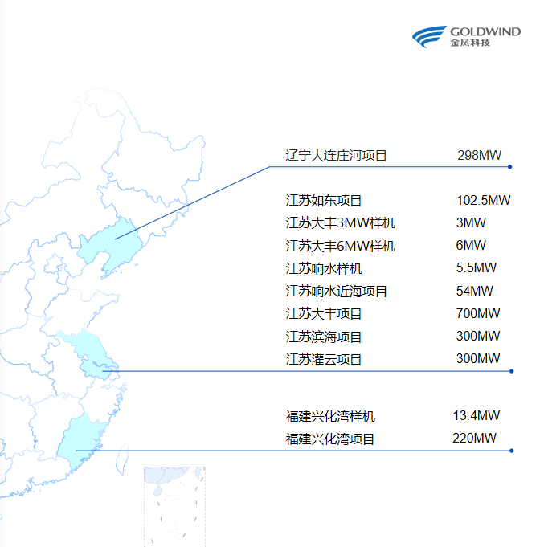

（目前海上项目地，如图）

不负初心的温暖少年，很多工作都是从“不妨一试”到“非你不可”，那就来我们这启航吧。你有能力，我有空间，诚薪诚意，职等您来！

工作职责：
1、负责对风电机组定期维护、检修工作，保障风电机组安全、稳定运行；
2、负责日常维护过程中相关故障的处理，隐患的排查、整改，及相关信息、资料的记录和收集工作；
3、积极落实现场负责人的工作安排并及时汇报工作进展；
4、按时完成规定的工作报表和报告等；
5、完成现场负责人交办的其他工作。

岗位要求：
1、男性，35岁以内，机械制造类、机电一体化或自动化控制、电气自动化类、机械工程及自动化、风电类、电力工程类等相关专业；本科可接受应届生（有毕业证）；
2、有风电相关工作经验的优先考虑，持低压电工证、登高证，海员四小证的优先考虑；
3、身体健康，不恐高，不晕船，无不良嗜好；有艰苦拼搏精神；
4、听从领导安排，敢于挑战，可适应长期驻外的工作性质。

福利待遇：
试用期：7500+，转正9000+
薪资待遇构成：新员工综合年薪7万起，岗级晋升及调薪机制健全，发展空间充足：
- 底薪3000-6000（凭技术能力拿）；
- 差补：试用期90/天，转正以后120/天；
- 海补：90/天（出海就有，一个月出海15-25天）；
D、交通费补贴500/月；
E、电脑补贴；
F、安全津贴：一千多（季度发放）；
G、高温补贴（夏季发放）；
H、及时激励金；（每年还有岗级考核，表现优异者可以跳级调整薪资）；
1、公司福利：六险一金、出差补贴、出海补贴、高温补贴、带薪休假、员工体检、生日和节日福利、职务津贴、电脑补贴等；另每月给补贴500元（休假交通住宿补贴500元）；
2、现场包住、配车接送等；
3、在项目现场坚守三年以上员工发放坚守津贴，标准为满三年300元/月、四年400元/月、五年以上500元/月。

工作时间及休假方式：
1、每天工作时间根据现场安排，时长由现场工作量决定，一般夜间不进行风场作业（偶有倒班）；
2、每月7天带薪休假，一般累计2个月-3个月安排连休；
3、工作区域：广东省、福建省、江苏省、山东省、大连、上海。

联系方式：
邱先生：15353708983（同微信）

